职业安全卫生管理体系试行标准
1 范围
本标准提出了对职业安全卫生管理体系的基本要求，目前是使组织能够控制其职业安全卫生危险，持续改进职工安全卫生绩效。
本标准适用于任何有以下愿望的组织：
（1）建立职业安全卫生管理体系，有效地控制和消除员工和其他有关人员可能遭受的危险及危害因素；
（2）实施、维护并持续改进其职业安全卫生管理体系；
（3）保证遵循其声明的职业安全卫生方针；
（4）向社会表明其职业安全卫生工作原则；
（5）谋求外部机构对其职业安全卫生管理体系进行认证和注册；
（6）进行自我评价并公开评价结果。
标准中提出的所有要求，旨在帮助组织建立职业安全卫生管理体系，其适用的程度取决于组织的职业安全卫生方针、业务活动的特点及其危险性和复杂性。
2 术语和定义
2.1事故 accident
造成死亡、职业病、伤害、财产损失或其它损失的意外事件。
2.2审核 audit
判定活动和有关结果是否符合计划的安排，以及这些安排是否得到有效实施并适用于实现组织的方针和目标的一个系统化的验证过程。
2.3持续改进 continual improvement
强化职业安全卫生管理体系的过程，目的是根据组织的职业安全卫生方针，从总体上改善职业安全卫生绩效。
2.4危害 hazard
可能造成人员伤害、职业病、财产损失、作业环境破坏的根源或状态。
2.5危害辨识 hazard identification
识别危害的存在并确定其性质的过程。
2.6事件 incident
造成或可能造成事故的事件。
2.7相关方 interested parties
关注组织的职业安全卫生状况或受其影响的个人或团体。
2.8不符合 non-conformance
任何能够直接或间接造成伤亡、职业病、财产损失或作业环境破坏的违背作用标准、规程、规章或管理体系要求的行为或偏差。
2.9目标 objectives
组织制定的为激发员工安全表现行为、并预期必须要达到的职业安全卫生工作目的、要求和结果。
2.10职业安全卫生 occupational health and safety
影响作业场所内员工、临时工、合同工、外来人员和其他人员安全健康的条件和因素。
2.11职业安全卫生管理体系 occupational health and safety management system
组织全部管理体系中专门管理职业安全卫生工作的部分，包括为制定、实施、实现、评审和保持职业安全卫生方针所需的组织机构、规划活动、职责、制度、程序、过程和资源。
2.12组织 organization
具有自身职能和行政管理的企业、事业单位或社团。
2.13绩效 performance
组织根据职业安全卫生方针和目标，在控制和消除职业安全卫生危险方面所取得的成绩和达到的效果。
2.14危险 risk
特定危险事件发生的可能性与后果的结合。
2.15危险评价 risk assessment
评价危险程度并确定其是否在可承受范围的全过程。
2.16安全 safety
免遭不可接受的危险的伤害。
2.17可承受的危险 tolerable risk
组织根据法律义务和职业安全卫生方针，将危险降低至可接受的程度。
3 职业安全卫生管理体系要素
3.1一般要求
组织应建立或保持职业安全卫生管理体系。
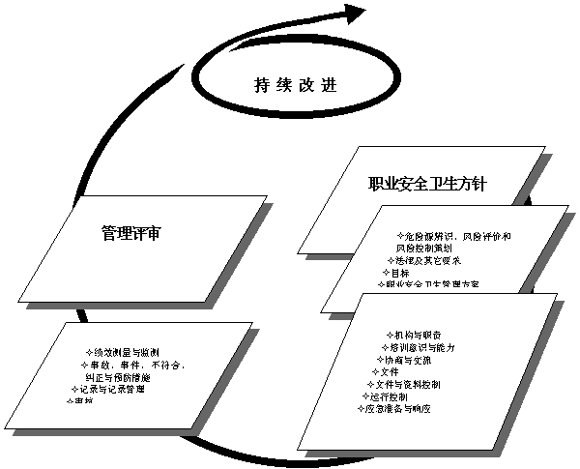
图1 成功的职业安全卫生管理要素
3.2职业安全卫生方针
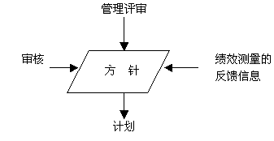
图2 职业安全卫生方针
组织应有一个经最高管理者批准的职业安全卫生方针，以阐明整体职业安全卫生目标和改进职业安全卫生绩效的承诺。
方针应该：
（1）适合于组织职业安全卫生特点、危险性质和规模：
（2）包括对持续改进的承诺；
（3）包括对组织应遵守的国家有关职业安全卫生法律、法规和其它要求的承诺；
（4）形成文件，付诸实施，予以保持；
（5）传达到全体员工，使每个人都认识其在职业安全卫生方面的义务；
（6）可为相关方所获取；
（7）定期进行评审，确保其适宜性。
3.3计划
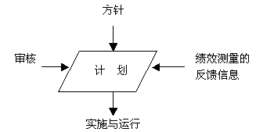
图3 计划
3.3.1危害辨识、危险评价和危险控制计划
组织应建立和保持危害辨识、危险评价和必要控制措施的实施程序，实施程序应包括：
—常规和非常规的活动；
—所有进入作业场所人员的活动；
—作业场所内的设施，无论是由组织还是由外部所提供的设施。
组织应确保在确立职业安全卫生目标时，对这些危险评价的结果及控制的效果进行考虑，并将此文件化并保持最新。
组织所采用的危害辩识和危险评价的方法应该：
—依据其范围、性质和时间安排进行确定，以保证其方法切实可行，具有可操作性； —确定危险级别；
—与运行经验和所采取的危险控制措施的能力相适应；
—为确定设备要求、明确培训需求和开展运行控制，提供适宜信息；
—提供必要的监测活动，保证实施的有效性和及时性。
3.3.2法律及法规要求
组织应建立并保持遵守职业安全卫生法律和法规的程序。
组织保存的法律和法规应是最新的，并应将其要求传达给全体员工和其他相关方。
3.3.3目标
组织应针对其内部相关职能和层次，建立职业安全卫生目标，并使之形成文件。
组织在建立和评审职业安全卫生目标时，应考虑法律和法规要求、自身职业安全卫生危害和危险的特点、可选技术方案、财务、运行和经营要求，以及相关方的观点。目标应符合职业安全卫生方针，并包括对持续改进的承诺。
3.3.4职业安全卫生管理方案
组织应制定并保持旨在实现职业安全卫生目标的管理方案。
方案应包括：
（1）规定组织相关职能和层次实现职业安全卫生目标的职责和权限；
（2）制定组织目标的方法和时间表。
此外，组织应建立并保持程序，定期在计划的时间内对职业安全卫生管理方案进行评审，针对组织的活动、产品、服务或运行条件的变化，对职业安全卫生管理方案进行修订。
3.4实施与运行
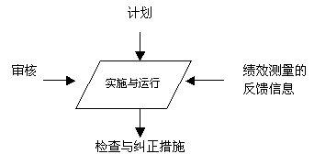
图4 实施与运行
3.4.1机构和职责
为便于实施有效的职业安全卫生管理，组织内各岗位人员的作用、职责和权限应予以界定和文件化，并予以传达。
职业安全卫生和最终责任由最高管理者承担。组织应在最高管理层任命一名成员（一般为分管生产的副职）承担特定的安全卫生职责，确保职业安全卫生管理体系的正确实施和运行。
管理层应为实施、控制和改进职业安全卫生管理体系提供必要的资源，包括人力资源和专项技能、技术和财力资源。
组织任命的分管安全卫生工作的领导应被规定有明确的职责和权限，以便：
（1）确保组织建立、实施与保持职业安全卫生管理体系；
（2）向最高管理者汇报职业安全卫生管理体系的绩效，以便为评审和改进职业安全卫生管理体系提供依据。
所有承担管理职责的人员，都应该表明其对职业安全卫生绩效持续改进的承诺。
3.4.2培训、意识和能力
全体人员应具备完成职业安全卫生工作任务的能力，应根据其教育、培训和经历，对能力进行鉴定。
组织应建立并保持程序，使工作在每一相关职能和层次的员工都意识到：
—遵循职业安全卫生方针与程序，以及职业安全卫生管理体系要求的重要性；
─工作活动中安全卫生状况的改善，以及个人行为的改进所带来的职业安全卫生效益；
—在执行职业安全卫生方针和程序，实现职业安全卫生管理体系要求方面的作用与职责；
—偏离规定的运行程序可能带来的后果。
培训程序应考虑不同层次的需求。
3.4.3协商与交流
组织应建立与保持程序，以确保与员工和其他相关方进行有关的职业安全卫生信息的交流。
员工的参与和协商计划应形成文件，并向相关方通报。
员工应：
—参与职业安全卫生工作方针和程序的制定和评审；
—参与改善作业场所安全卫生状况的讨论；
—在安全卫生事务上享有代表性；
—了解谁是职业安全卫生员工代表和分管安全卫生工作的领导。
3.4.4文件
组织应以适当的工具如书面或电子形式建立并保持下列信息：
（1）对管理体系核心要素及其相互作用的描述；
（2）提供查询相关文件的途径。
3.4.5文件和资料控制
组织应建立并保持程序，控制本标准所要求的所有文件和资料，从而确保：
（1）它们能够被恰当定位；
（2）对它们进行定期评审，必要时予以修订并由授权人员确认其适宜性；
（3）职业安全卫生管理体系的关键岗位，都能得到有关文件和资料的现行版本；
（4）及时将失效文件和资料从所有发放和使用场所撤回，或采取其他措施防止误用； （5）法律、知识性文件和资料，予以适当标识并保存。
3.4.6运行控制
组织应确定控制危险和相关因素的运行程序和活动，并应对这些活动与维护工作加以规划，使之符合下列条件：
（1）考虑到缺乏程序指导可能导致偏离职业安全卫生方针、目标的运行情况；
（2）在程序中规定运行标准；
（3）对于组织所购买和使用的货物、设备和服务中已标识的职业安全卫生危险，建立并保持管理程序；
（4）为了从根本上消除或降低职业安全卫生危险，对于作业场所、过程、装置、机械、运行程序和作业组织的设计，包括人力的配置等建立有效的管理程序。
3.4.7应急预案与响应
组织应建立并保持计划和程序，确定潜在的事故或紧急情况，并作出应急预案与响应，以预防或减少疾病和伤害。
组织应制定评价应急预案与响应实际效果的计划和程序，并应定期检验上述程序。
3.5检查与纠正措施
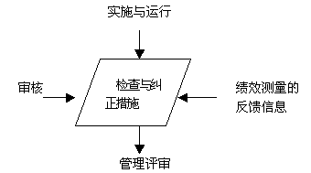
图5 检查与纠正措施
3.5.1绩效测量和监测
组织应建立和保持程序，对职业安全卫生绩效进行监测和测量。这些程序应提供：
—适用于组织所需的定性和定量测量；
—与组织的职业安全卫生目标相适应的监测；
—主动的绩效测量，监测职业安全卫生管理方案、运行标准和适用的法律、法规要求的执行情况； —被动的绩效测量，监测事故、职业病、事件（包括未遂过失）和其它不良的职业安全卫生绩效的历史证据；
—足够的数据记录和监测与测量结果，以便对以后的纠正措施和预防措施进行分析。
如果绩效测量和监测需要用到监测设备，组织应建立并保持程序，对这类设备进行校准和维护，并应将校准和维护活动及结果予以记录保存。
3.5.2事故、事件、不符合、纠正与预防措施
组织应建立并保持程序，用来规定有关的职责和权限，以便：
（1）处理和调查：
—事故；
—事件；
—不符合；
（2）采取措施减少由事故、事件或不符合产生的影响；
（3）采取纠正和预防措施并予以完成；
（4）确认所采取的纠正和预防措施的有效性。
这些程序应要求，通过实施前的危险评价过程对所有拟定的纠正和预防措施进行评审。任何旨在消除实施和潜在不符合原因的纠正措施和预防措施，应与问题的严重性和伴随的危险相适应。对于纠正和预防措施引起的对成文程序的更改，组织应遵照实施并予以记录。
3.5.3记录和记录管理
组织应建立和保持程序，用来标识、保存和处置职业安全卫生记录以及审核和评审结果。职业安全卫生记录应字迹清楚、标识明确，并可追溯相关的活动。保存管理的职业安全卫生记录应便于查阅、避免损坏、变质或遗失。应规定其保存期限并予以记录。
组织应保存记录，在适宜时用业证明符合本标准的要求。
3.5.4审核
组织应建立并保持定期开展职业安全卫生管理体系审核的方案和程序，目的是：
（1）判定职业安全卫生管理体系是否：
①符合职业安全卫生管理工作的计划安排和本标准的要求；
②得到了正确的实施和维护；
③有效地满足组织的方针和目标。
（2）评审以前审核的结果；
（3）向管理者报送审核结果的信息。
组织的审核方案，包括时间表，应立足于组织活动的危险评价结果和以前审核的结果。审核程序中应包括审核的范围、频次、方法和能力，以及实施审核和报告结果的职责和要求。
3.6管理评审
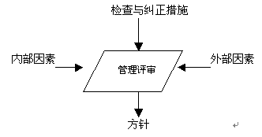
图6管理评审
组织的最高管理者应定期对职业安全卫生管理体系进行审核，以确保体系的持续适用性。管理评审过程中应确保收集到必须的信息资料，供管理者进行评价。评审工作应形成文件。
管理评审应根据职业安全卫生管理体系审核的结果、不断变化的客观环境和对持续改进的承诺，指出可能需要个性的方针、目标以及职业安全卫生管理体系的其他要素。

